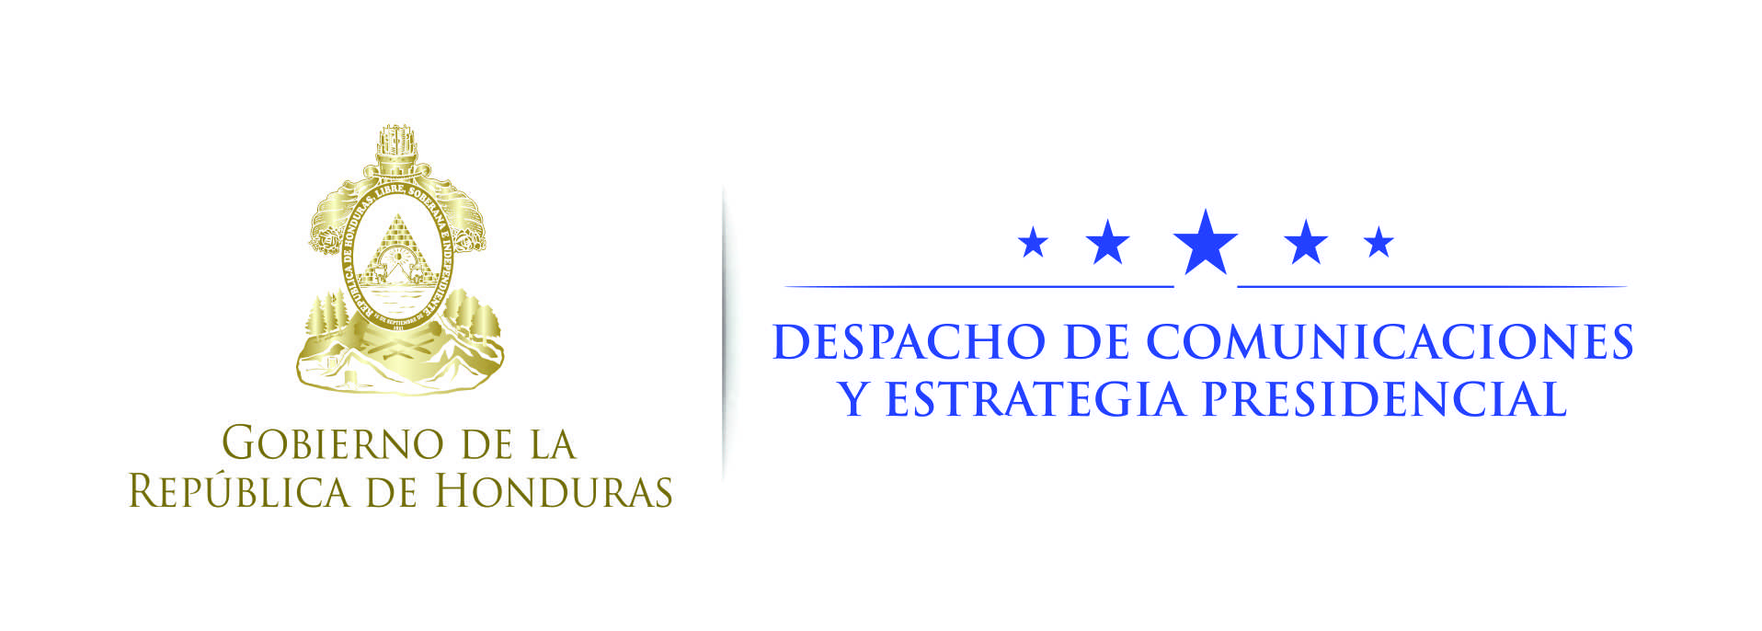

NOTA DE PRENSA

ONU reconoce apoyo del presidente Hernández a inclusión de discapacitados
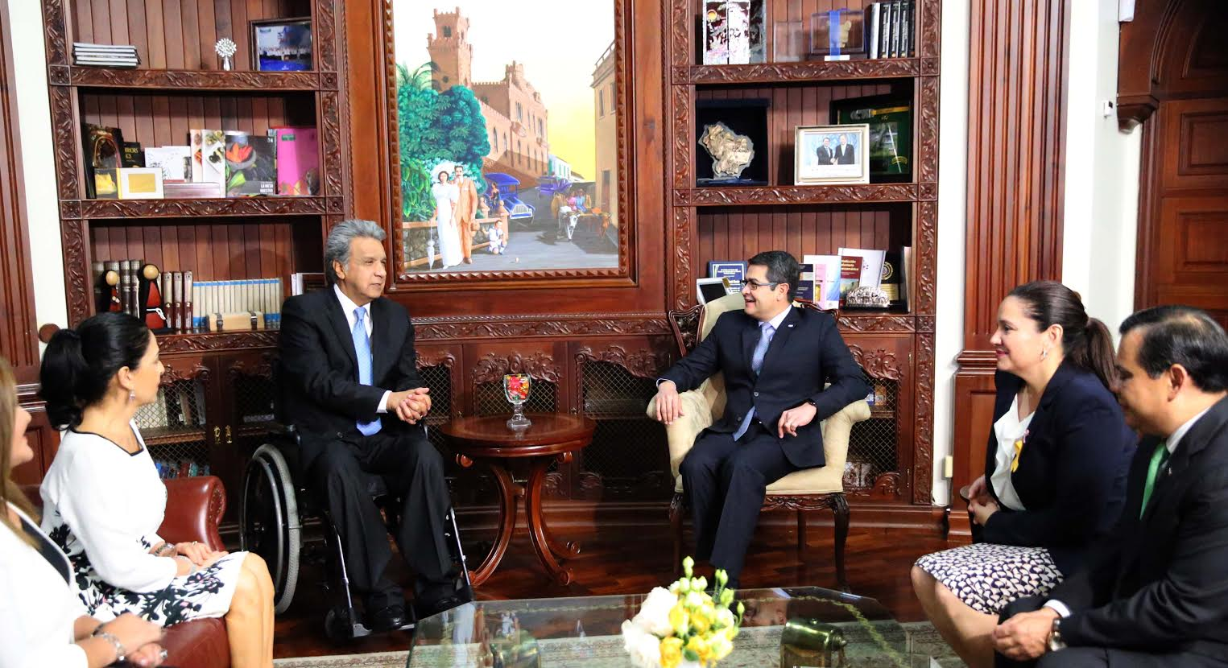
- “Honduras para Todos es una iniciativa que busca sensibilizar, visibilizar y generar inclusión social para los hondureños”, destaca exenviado especial de ONU sobre Discapacidad y Accesibilidad y exvicepresidente de Ecuador, Lenín Moreno Garcés.
- Asimismo, Moreno Garcés recibe la condecoración del Orden Francisco Morazán en el grado de Comendador por parte del presidente Hernández.

Tegucigalpa, 17 de octubre. La Organización de Naciones Unidas (ONU) entregó hoy un reconocimiento al presidente Juan Orlando Hernández por su apoyo a las políticas de inclusión de personas con discapacidad, en especial a través del programa Honduras para Todos, que busca visibilizar a ese sector de la sociedad.
El reconocimiento fue entregado en ceremonia especial en el salón Morazán de Casa Presidencial por el exenviado especial de la ONU sobre Discapacidad y Accesibilidad y exvicepresidente de Ecuador, Lenín Moreno Garcés.
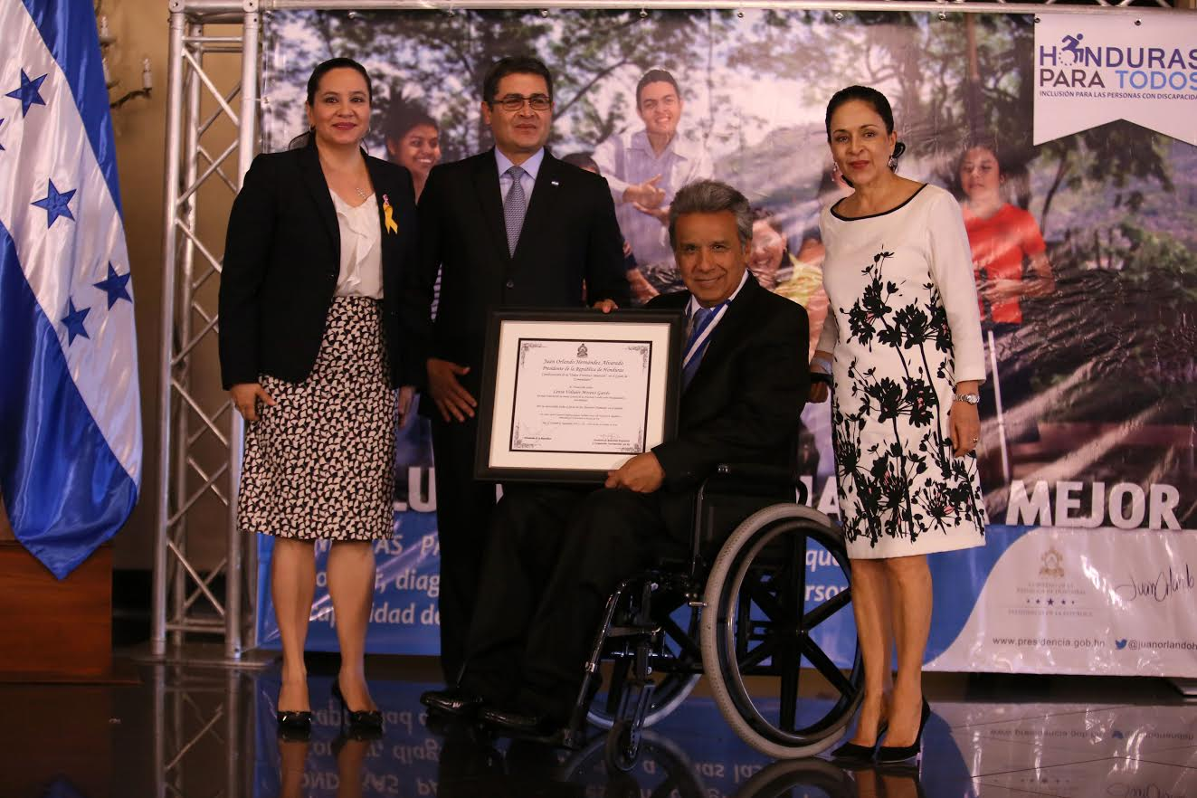
A la vez, el presidente Hernández le impuso a Moreno Garcés la Orden Francisco Morazán en el grado de Comendador.
La condecoración es un reconocimiento a la labor de defensa de los derechos e inclusión de las personas con discapacidad que Moreno Garcés ha cumplido como Enviado Especial de las Naciones Unidas, cargo del que renunció recientemente.
Además, es un reconocimiento por su apoyo a la implementación del programa de atención a las personas con discapacidad Honduras para Todos, de acuerdo al modelo ecuatoriano de la Misión Solidaria Manuela Espejo.
Prioridad
El presidente Hernández dijo que “los Estados a través de los Gobiernos tenemos que estar para poner en prioridad número uno de atención a aquellos que más lo necesitan”.
“Este reconocimiento lo tomamos como un reconocimiento no individual, sino en lo colectivo”, agregó Hernández.
El gobernante hondureño apuntó que “nuestra aspiración es que (Honduras para Todos) no sea un programa de Gobierno”, sino que “debe ser un programa de la sociedad entera, porque para que el pueblo hondureño en la sociedad se dignifique, tiene que dar ese paso y darlo sinceramente”.
“Honduras para Todos debe ser un antes y un después en la historia de los hondureños”, remarcó el presidente Hernández.
Prácticas con el pueblo ecuatoriano
Asimismo, el mandatario indicó que con el programa Honduras para Todos se ha trabajado de manera conjunta con las experiencias del pueblo ecuatoriano y que esta obra es un esfuerzo transversal.
“Así como ocurrió en Ecuador, esperamos que este programa se masifique en Honduras y en todo el mundo para apoyar a las personas que más necesitan de nuestro apoyo”, apuntó Hernández.
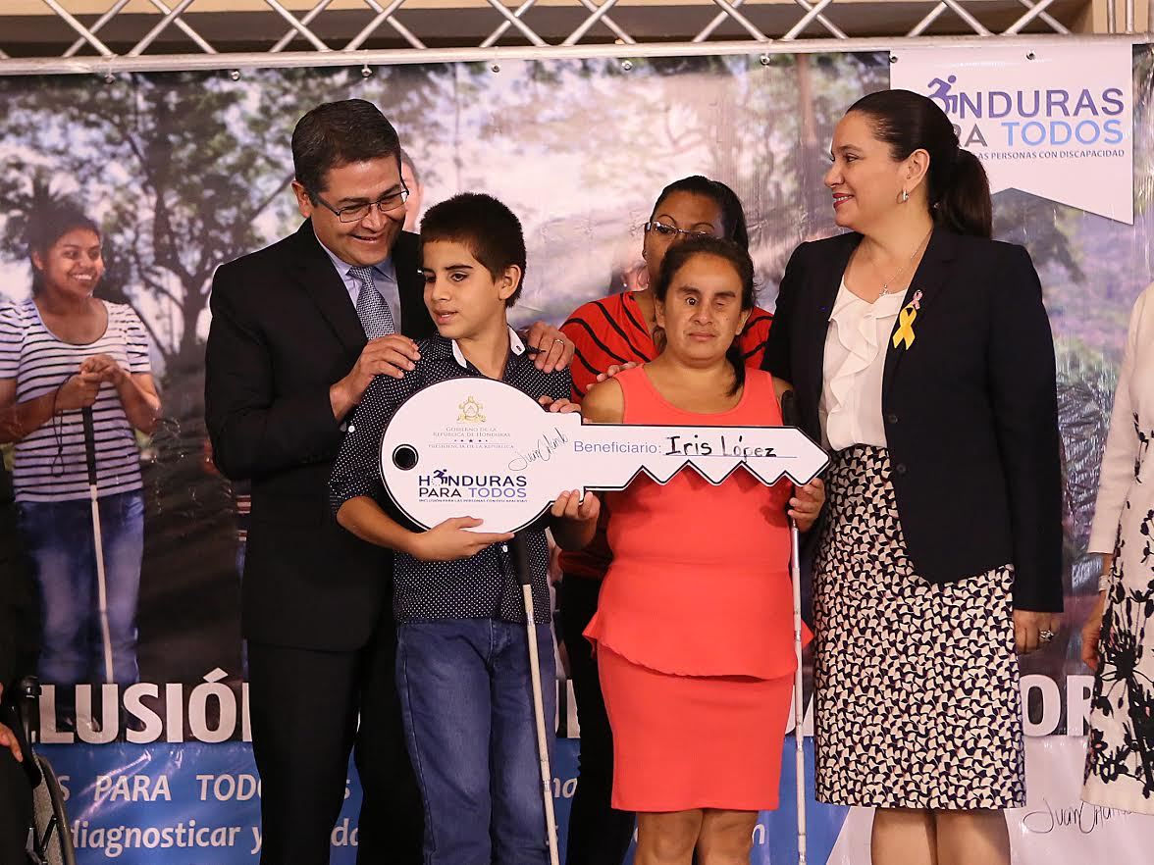
“Usted (Lenín Moreno Garcés) ha sembrado una semilla y esa semilla hoy en el Ecuador es un árbol frondoso y en Honduras va en la misma dirección”, aseguró el titular del Ejecutivo.
“De su servidor cuenten siempre con total respaldo y pongámonos metas mucho más agresivas para el próximo año que con nosotros van a contar como sea y donde sea”, expresó Hernández.
Intercambio de experiencias
El programa Honduras para Todos nació tomando las exitosas experiencias de la Misión Solidaria Manuela Espejo, proyecto que beneficia a miles de ecuatorianos.
Lenín Moreno Garcés recordó que “la primera dama, Ana García de Hernández, en su visita al Ecuador conoció del proyecto Manuela Espejo; hoy ya se ejecuta en Honduras, bajo el nombre de Honduras para Todos y es un éxito en la inclusión para las personas con capacidades especiales”.
“Honduras para Todos es una iniciativa que busca sensibilizar, visibilizar y generar inclusión social para los hondureños, y es por ello que estamos aquí para reconocer ese trabajo en favor de las personas con capacidades especiales de Honduras”, destacó.
Añadió que "sabemos que las mujeres tienen un sexto sentido y la primera dama, sabe cuál es la finalidad del programa, pero también es cierto que tiene un esposo con alta sensibilidad humana, el presidente Juan Orlando Hernández", apuntó.
Moreno Garcés subrayó que las personas discapacidad no sufren de ellas, porque tienen capacidades especiales y son parte de la inclusión que debe tener la sociedad hondureña.
"Somos parte de un universo diverso, y tenemos diversidad de capacidades en los seres humanos. Tenemos talento", agregó el exvicepresidente ecuatoriano.
Moreno Garcés dijo que "las personas con discapacidad esperan solidaridad", al tiempo que expresó que "todos somos partícipes del dolor y sufrimiento de las personas y tenemos el deber de asumir el rol que nos corresponde como sociedad".
“Cualquiera que sea mi posición volveré acá para abrazarles, Ana y presidente, por haber acogido nuestra propuesta de inclusión para las personas con discapacidad con el modelo de Manuel Espejo", concluyó el exenviado especial de la ONU.
Moreno Garcés recibió la condecoración del Orden Francisco Morazán en el grado de Comendador por parte del presidente Hernández por su aporte al Gobierno y la sociedad hondureña en materia de inclusión social para las personas con capacidades especiales.
El ex vicepresidente ecuatoriano aprovechó para visitar la exposición de piezas arqueológicas de Ciudad Blanca en Casa de Gobierno, donde también se reunió en privado con el presidente Hernández.
Entrega de beneficios
En el mismo acto realizado en el salón Morazán, el presidente Hernández y la primera dama, junto a Lenín Moreno Garcés, entregaron simbólicamente una vivienda y otros beneficios de los programas Honduras para Todos y Vida Mejor a la señora Iris Janeth López y su hijo Neyfer Perdomo, ambos no videntes.
Los componentes del programa Vida Mejor incluyen ecofogón, filtro purificador de agua, y bolsa solidaria.
Además, fueron beneficiados otras personas con capacidades especiales, como Benigna Núñez y Pío Álvarez, con dos sillas de ruedas; Digna Borjas recibió un andador y la niña Dania Mendoza un bastón para no vidente.

